- Vyplň krížovku:
Vodorovne:
¹
 |  |  |  |  |  |  |  | ²
³
 |  | ⁴
 |  |  |  |  |  |  |  | ⁵
 |  |  |  |  |  | ⁵
 |  |  | ⁶ |  |  |  | ⁷
 |  |  |  |  |  |  | ⁸
 |  |  |  | ⁹
3. Osídľovali Apeninský polostrov
4. Osídľovali severnú časť Afriky
5. Heléni
6. Rozdelili Slovanov a nasťahovali sa medzi nich
8. Národ, ktorým panovali Vlastimirovićovci
9. Vymizli po smrti veľkého kagana

Zvisle:
1. Rozdelili sa na tri časti
2. Osídľovali dnešné Španielsko
7. Najväčší východoslovanský národ
- Pozorne prečítaj vysvetlenie a napíš, na ktorý pojem sa to vysvetlenie vzťahuje.
1. Prvé jednobožské (monoteistické) náboženstvo _______________________________________________
2. Náboženstvo, ktoré vzniklo v stredoveku ____________________________________________________
3. Náboženstvo, ktorého simbol je kríž _______________________________________________________
4. Tí, ktorí sa odchyľujú od oficiálneho cirkevného učenia ________________________________________
5. Grécky názov viery vo viacerých (mnohých) bohov ___________________________________________
6. Spis, ktorý opisuje život zakladateľa kresťanstva _____________________________________________

- Uvedené sú známe osobnosti. Zoraďte ich v chronologickom poradí.
(číslom 1 označ osobnosť, ktorá je najstaršia)
___ Simeon
___ Cyril
___ Mihailo Dukljanský
___ Časlav Klonimirović
___ Kulin

- Zakrúžkujte písmeno S, ak je tvrdenie správne, alebo písmeno N, ak tvrdenie nie je správne.

- Vandali formovali svoj štát na území dnešného Francúzska. S N
b) Veľká listina slobôd bola vynesená (podpísaná) v Anglicku. S N
c) V štvrtej križiackej výprave križiaci konečne dobyli Jeruzalem. S N
d) Basileios II. bol panovníkom bulharského štátu. S N

- Spomedzi ponúknutých národov podčiarkni tie národy, ktoré v 7. storočí boli kresťanmi.

Gréci, Srbi, Rusi, Maďari, Frankovia, Židia, Bulhari, Huni
- Spomedzi ponúknutých kombinácií si zvoľ jednu, ktorá je chronologicky správne zoradená. Zakrúžkuj číslo pred správnou odpoveďou.

- Belasica – bitka na Morave – bitka pri Velbužde
- Belasica – bitka pri Velbužde – bitka na Morave
- bitka na Morave – Belasica – bitka pri Velbužde
- bitka pri Velbužde – bitka na Morave – Belasica

- V každom riadku podčiarkni slovo, ktoré nepatrí do danej postupnosti.

- Raška – Zahumlje – Travunija – Chorvátsko – Duklja
b) farnosť – patriarchát – opátstvo – episkopát – archiepiskopát
c) Studenica – Đurđevi Stupovi – Žiča – Hagia Sofia – Mileševa

- Pozorne si prezri obrázok a odpovedz na otázky.
1. V ktorom štáte panovala osobnosť z obrázka?
__________________________________________
2. Kto je osobnosť na obrázku?
__________________________________________
3. Ktoré mal vladárske tituly? __________________________________________
4. Kedy a kde získal najvyšší titul?
___________________________________________
5. Akú hodnosť mal cirkevný hodnostár, ktorý ho podporil pri
korunovaní? ________________________________

___________________________________________
6. На колико делова се поделила његова држава у време његових наследика?
_____________________________________________
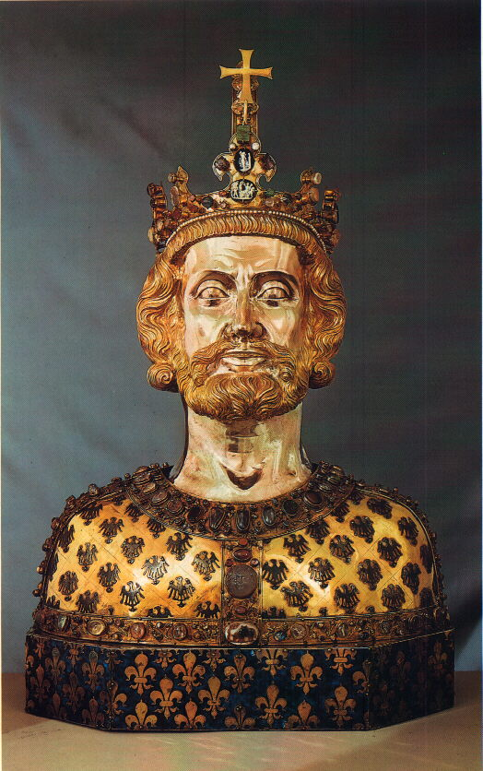

- Pozorne prečítaj tvrdenia a vyčleň tie, ktoré sa vzťahujú na panovanie Justiniána. Zakrúžkuj iba čísla pred tvrdeniami, ktoré sa vzťahujú na panovanie Justiniána.

1. Justinián bol ktitor (dal založiť čiže vystavať chrámy...).
2. Podnikal dobyvateľské výboje na všetky štyri strany sveta.
3. Nemáme písomné pramene o jeho panovaní.
4. Bol kresťan.
5. Vieme, ako vyzeral.

- Pospájaj pojmy s ich významom. Číslo pred pojmom napíš na čiaru pred vysvetlením, ktoré ten pojem opisuje.

1. tovariš а) ________ správca
2. kalifát b) ________ územie
3. kefal c) ________ žiak
- Na mape sú vyznačené štáty, ktoré vznikli ako následok jednej historickej udalosti. Pozri si mapu a odpovedz na otázky.
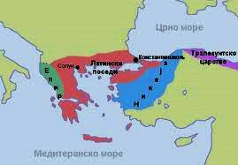
1. Následky ktorej udalosti znázorňuje táto mapa?
_________________________________________

2. Kedy (v ktorých rokoch) sa odohrala táto udalosť?
________________________________________
3. Ktorý štát zanikol po tejto udalosti?
________________________________________
4. Ktorý srbský panovník panoval v tom období, keď sa odohrala táto historická udalosť? (úplné meno a titul)
_______________________________________
(Preklad pojmov na mape: Čierne more,
Epirus, Solún, Latinské cisárstvo, Konštantínopol, Nikajské cisárstvo, Trapezuntské cisárstvo, Stredozemné more)

- Pospájaj osobnosti a udalosti. Číslo pred menom osobnosti napíš na čiaru pred príslušnou udalosťou.
1. Stefan Dušan а) _______ Snem v Rase
2. Stefan Nemanja b) _______ Snem v Deževe
3. Stefan Milutin c) _______ Snem v Sere

- Doplň tabuľku tak, že do nej zaradíš ponúknuté pojmy:

Benátčania, dóža, Pelješac, Rada požiadaných, knieža, križiacka výprava

Dubrovník | Benátky

- Doplň tabuľku. Vedľa názvu dokumentu napíš, z ktorého štátu pochádza a v ktorom storočí bol vynesený (podpísaný).

Dokument | Štát | Storočie
Veľká listina slobôd
Zlatá bula
Dušanov zákonník

- Spomedzi ponúknutých tvrdení zakrúžkuj čísla pred tými, ktoré sa vzťahujú na panovanie cára Dušana.

1. Moc prevzal po bratovi.
2. Jeho spoluvládcom bol jeho syn.
3. Povýšil postavenie (rang) cirkvi.
4. Bol oženený s uhorskou princeznou.
5. Mal dobré vzťahy s Dubrovníkom.
6. Jeho sídelným mestom bol Belehrad.

ŠIFRA__________
Počet bodov

KOMISIA__________

TEST VEDOMOSTÍ

PRE 6. ROČNÍK ZÁKLADNEJ ŠKOLY
DEJEPIS

OBECNÁ SÚŤAŽ
2015

POKYNY

1. Každú otázku si pozorne prečítaj, aby si ju celkom pochopil.
2. Ak niektorú otázku nemôžeš hneď vyriešiť, netrať čas, ale začni riešiť ďalšiu otázku,
a neskôr sa znovu vráť na riešenie preskočenej otázky.
3. Pousiluj sa na každú položenú otázku odpovedať správne a úplne.
4. Otázky vypracuj samostatne a pri práci nevyrušuj iných žiakov.
6. Vypracovanie testu trvá 60 minút.

Test záväzne vypĺňaj chemickou ceruzkou, lebo sa v opačnom prípade tvoje odpovede neuznajú!

